Спортивно-познавательный досуг в подготовительной к школе логопедической группе посвященный «Дню Земли»
«Будем любить и беречь родную природу»
Интеграция образовательных областей: «Познание», «Коммуникация», «Физическая культура», «Здоровье», «Безопасность».
Цель: Продолжать формирование у детей желания заботиться об окружающей природе, беречь ее.
Задачи:
• закреплять правила поведения на природе;
• расширять представления о лечебных травах;
• развивать ловкость, координацию движений, выносливость, умение ориентироваться по карте, пространственное мышление;
• развивать диалогическую и монологическую речь
• воспитывать любознательность, ответственное отношение к окружающей
природе; желание оказать помощь тем, кто попал в беду.
Предварительная работа: Разучивание стихов, рассказов о растениях, рисование знаков с родителями.
Оборудование:
• карта – маршрут;
• спортивная форма детей;
• спортивное оборудование для пункта "Переправа";
• знаки поведения на природе – письмо от Лесовичка;
• картинки «Виды костров»;
• Схемы: «Правила разведения костра»;
• оборудование для полосы препятствий;
• стаканчики, морс, чай ;
• голубая ткань – «озеро»;
• Компьютер, проектор, экран;
• Презентации: «Ситуации в природе», «Раненная птица», «Цветы и лечебные травы»;
• Магнитофон, диск;
• Плоскостные березы на стойках;
• Знак «Горелый лес»;
• «кочки», игрушки – зверюшки;
• Лист ватмана с готовыми знаками и надписью: «День Земли»
Давайте, друзья, назло непогодам обнимем планету своим хороводом! Развеем над нею и тучи и дым, в обиду её никому не дадим!

Ход мероприятия:
(в группе)
Ведущий:
Знает каждый, ты и я,
Природу обижать нельзя!
Земля наш общий дом! Живут в нем звери, птицы,
И мы с тобой живем.
Ребята, сегодня Международный День Земли.
Наша планета – Земля,
Очень щедра и богата:
Горы, леса и поля –
Дом наш родимый, ребята!
Наша с вами Земля - прекрасная планета, полная чудес и загадок. Нас окружает великолепная природа. На Земле живут люди, животные, птицы, рыбы, растения, всем им должно быть хорошо, а люди должны заботиться о живой природе. Но, к сожалению, они не всегда замечают красоту окружающую нас, не заботятся о природе и, что ещё хуже, наносят ей непоправимый вред. Все люди, живущие на нашей планете Земля должны охранять, беречь и преумножать её богатство.
Сегодня я приглашаю вас отправиться в путешествие. Вы согласны? На пути нас ждет много интересного. Чтобы преодолеть все препятствия, нужно быть дружными, смелыми и сильными, обязательно помогать друг другу, быть внимательными, чтобы не потеряться в дороге и суметь определить путь по карте.
Незнайка забегает под музыку с воздушными шариками.
Ведущий: - Здравствуй, Незнайка! Куда ты так торопишься?
Незнайка: - Мое вам с кисточкой «здрасьте»! Я тоже хочу отправиться в путешествие!
Ведущий: - Мы с удовольствием возьмем тебя с собой! Отправляемся в путь. Если выйдем мы в поход,
Твёрдым будет шаг,
Не свернёт с пути никто!
Только так! Только так!
(в зале)
Дети входят в зал под музыкальное сопровождение (песня «Если с другом вышел в путь»). Различные виды ходьбы и бега.
Ведущий: Давайте посмотрим, где должна быть наша первая остановка? (смотрят на карте)
"Письмо от Лесовичка"
Ведущий: Посмотрите здесь письмо от нашего старого знакомого Лесовичка.
Чтение письма: «Здравствуйте, мои друзья. Мы так давно не виделись с вами. Растения и животные – не могут говорить и защищать себя. Когда люди идут в лес, они не хотят наносить никому вреда, но, сами того не желая, причиняют боль природе. Чтобы этого не произошло, нужно знать, что в лесу можно делать, а чего нельзя. Я надеюсь, что вы не забыли правила поведения в лесу. А чтобы их еще раз напомнить, посылаю вам картинки. Ваш друг Лесовичок.»
(воспитатель раздает подготовленным картинки детям, дети показывают их и читают стихи, разученные заранее)

Дети запомнить должны и понять:
Гнезда у птичек нельзя разорять.
Если в траве увидали яйцо,
Или услышали крики птенцов.
Не приближайтесь, не лезьте туда.
И не тревожьте не птиц, не гнезда.
Без взрослых с огнем развлекаться опасно-
Закончиться может забава ужасно.
В лесу очень сухо бывает порой.
Костер обернется серьезной бедой.
Муравьи лесные санитары,
Так прозвали люди их недаром.
Чтобы лес красив был и здоров,
Без личинок вредных и жуков,
Муравьи на страже день и ночь
Гонят разных короедов прочь.
Только ты им не мешай.
Муравейники не разоряй.
Эти санитары так нужны
Для лесов твоей родной страны.
В лесу летают мотыльки,
Ползут букашки и жуки.
Природа мать им жизнь дала.
У них у всех свои дела.
Ты их увидишь на пути,
Не обижай, а отойди.
Без насекомых лес, друг ты мой
И одинокий и пустой.
Цветы украшают луга и леса,
Но это не только природы краса.
В них пчелы находят живительный дар,
И бабочки пьют из них сладкий нектар.
Не надо, друзья, их бессмысленно рвать.
Не надо букеты из них составлять.
Завянут букеты, исчезнут цветы,
И больше не будет такой красоты.
У леса музыка своя.
Ее послушайте друзья.
Вот птичьи трели раздались,
Вот белка скачет вверх и вниз,
А вот кузнечик затрещал.
По ветке дятел застучал.
Как много звуков тут и там.
В лесу не нужен шум и гам.
Нельзя шуметь, галдеть, кричать.
И громко музыку включать.
В поход пришли ребята
Отдохнуть, конечно, надо.
Поиграть и порезвиться,
И наесться и напиться.
Но вокруг остались банки
Целлофан, железки, склянки.
Оставлять их здесь нельзя.
Не поленимся, друзья!
Мусор здесь, в лесу чужой.
Заберем его домой.
Ведущий: А сейчас давайте попробуем решить экологические задачки.

2. Игра «Экологические ситуации»
Дети из трех вариантов ответов выбирают один правильный, на поставленный перед ними вопрос.
Вопросы о поведении в природе:
- После отдыха на природе остался мусор, что вы сделаете? (оставлю как есть, закопаю в яму, соберу в пакет и выкину в мусоропровод)
- На поляне распустились первые ландыши, что вы сделаете? (нарву и подарю маме, полюбуюсь и не трону, сорву один цветочек) и другие вопросы.
Ведущий: - Молодцы! Надеюсь, Молодцы! Надеюсь, Незнайка, ты все запомнил.
Ведущий: - Ребята! Вы знаете, что поход без трудностей не обходится. Нужно уметь справляться с ними так, чтобы не нанести вреда себе, другим и окружающей природе. Впереди у нас переправа – это очень сложный участок маршрута. Здесь нужно быть внимательным, осторожным и не спешить.
3. "Переправа"
( Дети проходят полосу препятствий)
Ведущий: Давайте посмотрим, где должна быть наша следующая остановка? (Знак – озеро)
4. Остановка «У воды»
Ведущий: Ребята это что? А где еще мы можем найти воду? (в реке, озере, пруду, луже, ручейке…) Давайте поиграем в игру:
5. Игра «Хорошо – плохо»
(вода – это хорошо…, вода это плохо…)
Ведущий: Посмотрите, солнышко припекало, припекало, снег таял, таял, и у нас в лесу началось половодье. Животные остались на островке среди воды. Сами они выбраться не могут. Давайте им поможем.
6. Эстафета «Помоги зверятам»
(ходьба по кочкам)
7. Спасем Медвежонка.
Под музыку выходит Медвежонок.
Медвежонок: - Ой-ой-ой! Как мне больно! (садится на пенек и плачет)
Ведущий: - Мишенька, что с тобой случилось? Почему так громко плачешь?
Медвежонок: - Я проснулся после зимней спячки, обрадовался солнышку, хотел прогуляться по лесу, а вокруг моей берлоги столько мусора: газеты, бутылки, даже костер не затушенный! Спросоня наступил на консервную банку и поранил ногу, теперь вот еле хожу…!
Ведущий: - Как же быть, ребята? Кого мы можем позвать на помощь? Конечно, нужен специальный доктор – ветеринар. (вызывает по телефону)
Входит Доктор.
Доктор: - Что у вас случилось? (осматривает и лечит Медвежонку лапу). Мишку я вылечила, но если люди и дальше будут бросать в лесу мусор, то могут заболеть все звери и тогда мне не справиться!
Ведущий: - Ребята так никогда не поступят! Правда? А тебе, Мишутка, они обязательно помогут убрать весь мусор.
Медвежонок: - Благодарю, вас, ребята за помощь! И тебя, Незнайка!
Ведущий: А нам, ребята, пора отправляться дальше. Давайте посмотрим на карту, куда мы должны отправиться сейчас? (знак - «горелый лес»)
8. Пункт маршрута "Костровая"
Ведущий: Что это? (горелый лес). Как вы думаете, отчего сгорел лес? ( люди не потушили костер, бросили горящую спичку, молния ударила…) Скажите, вы природы любители или губители? А костры, наверное, с родителями в лесу разжигаете? Из-за костра часто случается беда – лесной пожар, вся природа в этом месте погибает. Даже если костер хорошо потушить, на его месте девять лет ни одной травинки взойти не сможет, так долго земля свои ожоги залечивает. Поэтому ради забавы жечь костер в лесу нельзя. Но есть такие туристы, которые без костра не могут обойтись, потому что в походе они бывают не один, а много дней, им нужно согреться, пищу приготовить. Разводят они его по особым правилам, если хотите, я их вам сейчас расскажу. Помните, что костер – надежный друг человека лишь при умелом и осторожном обращении с огнем. Но он может стать и хищным разбойником, если относиться к нему пренебрежительно.
Ведущий: Давайте вспомним правила разведения костра:
• костер всегда разводит только взрослый;
• нельзя жечь костер в ветреную погоду, на сухой траве, камнях, вблизи хвойных деревьев;
• чтобы подготовить место для костра, лопатой снимают верхний слой почвы с насекомыми и корнями растений;
• для дров никогда не ломают живые деревья, а берут сухие ветки, лежащие на земле;
• перед уходом хорошо заливают костер водой, чтобы он остыл, и снятым слоем земли накрывают яму.
(используются схемы, их приклеивают на стену)
Ведущий: Настоящий турист никогда не будет жечь костер понапрасну, ведь никому не хочется из любителя природы превратиться в ее губителя.
Ведущий: Пора нам отдохнуть и устроить привал. (знак - луг) Наш путь лежит на цветочную поляну.

9. Остановка "Цветочная поляна".
(На фото цветочная поляна)
Ведущий: Ребята, посмотрите на какую красивую полянку мы с вами попали. Как здесь много красивых цветов. А вы знаете, где могут расти цветы?
(В саду - растут садовые; на лугу - луговые; в лесу - лесные; в поле – полевые)
Ведущий: Как вы думаете, что нужно для того чтобы цветы выросли душистыми, ароматными, красивыми? (земля, вода, тепло, забота людей)
Ведущий: Какие цветы вы знаете? (ответы детей)
Часто бывает, что в походе случается неприятность – царапина, ушиб или укус какого-нибудь насекомого, а врача рядом нет. Что же делать? У природы есть своя аптека, растет она под ногами. Растения помогут вам, если вы будете знать, как их правильно использовать. (показ растений на карточках)
• Подорожник нужен, если вы порезались, – приложите чистый листочек к ранке и подержите – кровь остановится. Существует легенда о том, как были открыты ранозаживляющие свойства этого растения. Однажды две змеи, расположившись на дороге, грелись на солнце. Вдруг из-за поворота выехала повозка. Одна змея успела уползти в безопасное место, а другая задержалась, и колесо переехало ее. Люди, сидевшие в повозке, увидели, как первая змея, оставшаяся невредимой, уползла, но вскоре возвратилась с листом подорожника, которым исцелила пострадавшую. Этот случай как будто бы и натолкнул людей на мысль о возможности использования подорожника для лечения ран.
• Еще одно растение – одуванчик –лекарственное, в медицине применяются все его части – от корня до цветка. Оно съедобно – входит в состав салатов, из него готовят даже одуванчиковое варенье. Одуванчик поможет при укусе насекомого – осы, пчелы или овода. Просто сорвите желтый цветок и смажьте его млечным соком место укуса.
• Чистотел – растение ядовитое – есть его нельзя. Но вот если вы натерли в дороге мозоль, сорвите листочек и выступившим из него желтым соком смажьте мозоль. А еще чистотел поможет вывести бородавку, если ее регулярно смазывать соком этого растения.
• Ромашка очень полезное растение для организма. Полезные свойства ромашки используют для восстановления сил после болезни. Личико и волосы будут чистыми и здоровыми, если умываться отваром ромашки.
• Мята полезна при обморожениях и порезах, царапинах и простуде. Мятное масло поможет при зубной боли. Из мяты готовят вкусный чай, ее добавляют в разные блюда, в конфеты и леденцы.
Ведущий: Но применять растения можно лишь те, которые растут в лесу, далеко от дорог. А можно ли рвать растения просто так, если они вам сейчас не нужны?
Если я сорву цветок,
Если ты сорвешь цветок,
Если все: и я, и ты,
Если мы сорвем цветы,
То не будет красоты
И не будет доброты.
Ведущий:
Наш дом родной, наш общий дом – Земля, где мы с тобой живем!
Ты только посмотри вокруг:
Тут – речка, там – зеленый луг.
В лесу дремучем не пройдешь,
Воды в пустыне не найдешь!
А где-то снег лежит горой,
А где-то жарко и зимой…
Чудес нам всех не перечесть
Одно у них названье есть:
Леса и горы, и моря –
Всё называется Земля!
Ведущий:
Давайте, ребята, назло непогодам обнимем планету своим хороводом! Развеем над нею и тучи и дым,
В обиду её никому не дадим!
Предлагает детям сделать плакат к празднику День Земли .

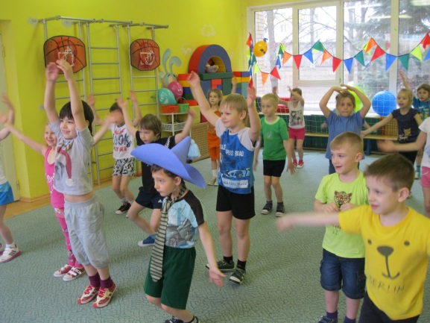
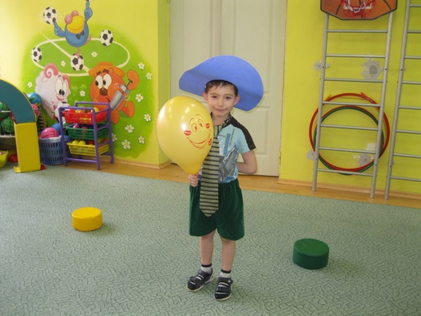
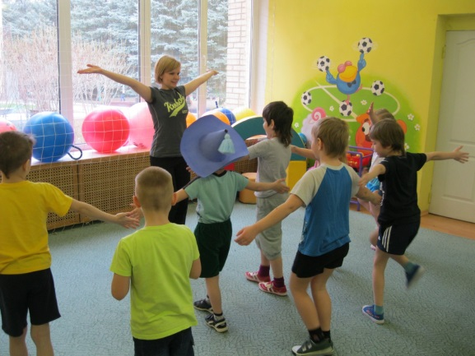
ФОТООТЧЕТ

